ESCUELA SUPERIOR POLITECNICA DEL LITORAL
FACULTAD DE INGENIERIA EN MECANICA
Y CIENCIAS DE LA PRODUCCION
EXAMEN FINAL

DISEÑO MECANICO II

TERMINO: II TERMINO 2011-2012
PROFESOR: ING. FEDERICO CAMACHO BRAUSENDORF

ALUMNO:

PROBLEMA # 1. (50 puntos)
En la Figura 1 se presenta un rodillo de presión impulsado por un engrane, que se acopla con un rodillo libre, por abajo. El rodillo está diseñado para ejercer una fuerza normal de 30 lb/pulg de longitud del rodillo y una tracción de 24 lb/pulg sobre el material que se procesa. La velocidad del rodillo es 300 rpm y se desea una vida de diseño de 30000 h.
(a) Seleccione los rodamientos adecuados de acuerdo a estándares AFGMA.
(b) Determine el factor de seguridad critico para el engrane indicado, si está fabricado de acero Clase AGMA con una dureza superficial de 240 HB

PROBLEMA # 2. (50 puntos)
(a) La Figura 2 muestra una columna vertical de acero estructural A-36 mide 10 pulg de ancho. Se diseño un accesorio para el punto mostrado en la figura. Se aplica una carga estática de 20000 lb, y la holgura “a” de 6.25 pulg tiene que igualarse o superarse. El accesorio es de acero 1018 laminado en caliente y se elaborara a partir de una placa de ½ pulg con refuerzos soldados, cuando se conozcan todas las dimensiones. Especifique la estructura soldada, proporcione el patrón, número de electrodo, longitud del cordón de soldadura y tamaño. También especifique la longitud L1 del accesorio.
(b) Para el resultado geométrico anterior del accesorio, diseñe la unión empernada para soportar la carga indicada empleando especificaciones SAE para pernos.
(c) Emita sus comentarios respecto a los dos tipos de uniones diseñadas. Cuál de los dos tipos considera una mejor solución al requerimiento, y por qué?

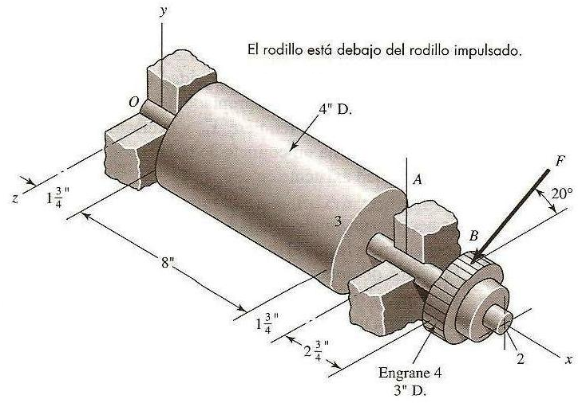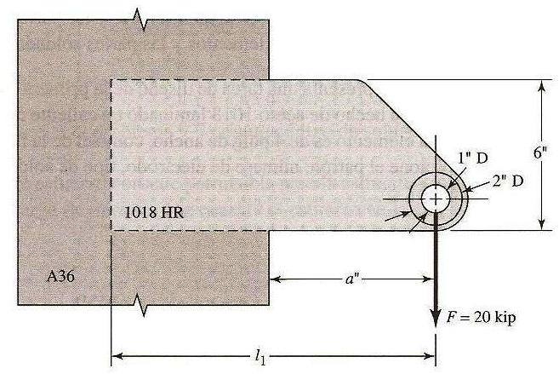
FIGURA 1. FIGURA 2.

